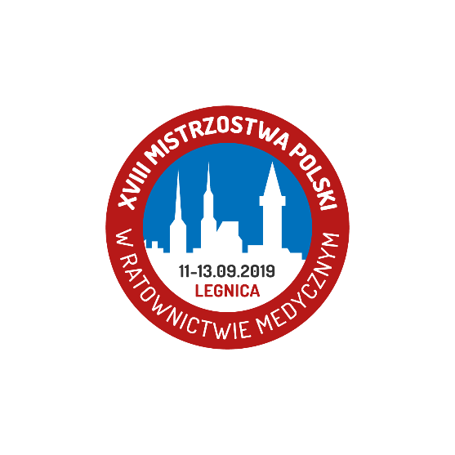

Klauzula informacyjna dla uczestników XVIII Mistrzostw Polski w Ratownictwie Medycznym
11-13.09.2019 w Legnicy
Szanowny Uczestniku,
Zgodnie z art. 13 ust. 1 i 2 rozporządzenia Parlamentu Europejskiego i Rady (UE) 2016/679 z dnia 27 kwietnia 2016 r. w sprawie ochrony osób fizycznych w związku z przetwarzaniem danych osobowych i w sprawie swobodnego przepływu takich danych oraz uchylenia dyrektywy 95/46/WE (Dz. Urz. UE L 119/1 z 04.05.2016 r.) dalej RODO, informuję, że:

- Administratorem Twoich danych osobowych jest Pogotowie Ratunkowe w Legnicy
ul. Dworcowa 7.59-220 Legnica, zwane dalej: „Administratorem”
Kontakt z inspektorem ochrony danych w Pogotowiu Ratunkowym w Legnicy:
e-mail: iod@pogotowie-legnica.pl
2. Twoje dane przetwarzane są w celu organizacji XVIII Mistrzostw Polski w Ratownictwie Medycznym zwanych dalej „Mistrzostwami”.

3. Twoje dane osobowe przetwarzane są wyłącznie w zakresie związanym z realizacją powyższego celu. Nie udostępniamy Twoich danych innym odbiorcom oprócz podmiotów upoważnionych na podstawie zawartych umów.

4. Administrator nie zamierza przekazywać Twoich danych do państwa trzeciego ani do organizacji międzynarodowych.

5. Twoje dane będą przechowywane nie dłużej niż jest to konieczne, zgodnie z okresem wyznaczonym w zakładowej instrukcji archiwalnej.

6. Masz prawo żądać od Administratora dostępu do swoich danych, ich sprostowania, usunięcia, zaktualizowania, jak również masz prawo do ograniczenia przetwarzania danych.

7. W związku z przetwarzaniem Twoich danych osobowych przez Administratora przysługuje Ci prawo wniesienia skargi do Prezesa Urzędu Ochrony Danych Osobowych.

8. Podanie przez Panią/Pana danych osobowych jest warunkiem uczestnictwa w Mistrzostwach.

9. W oparciu o Twoje dane osobowe Administrator nie będzie podejmował wobec Ciebie zautomatyzowanych decyzji, w tym decyzji będących wynikiem profilowania*.

* Profilowanie oznacza dowolną formę zautomatyzowanego przetwarzania danych osobowych, które polega na wykorzystaniu danych osobowych do oceny niektórych czynników osobowych osoby fizycznej, w szczególności do analizy lub prognozy aspektów dotyczących pracy tej osoby fizycznej, jej sytuacji ekonomicznej, zdrowia, osobistych preferencji, zainteresowań, wiarygodności, zachowania, lokalizacji lub przemieszczania się.

…………………………………………………… ……….………………………………………………………..
Miejscowość ,data podpis uczestnika mistrzostw

